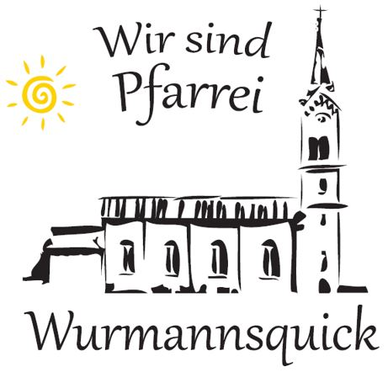Folgende Gottesdienste aus

der **Andreaskapelle am Stephansdom in Passau**

werden auf NIEDERBAYERN TV und online auf

bistum-passau.de und passau.niederbayerntv.de

übertragen.

**Sonntag, 29.03.2020**

Hochamt um 9.30 Uhr

**Palmsonntag, 05.04.2020**

Pontifikalamt um 9.30 Uhr

**Wer glaubt ist nie allein!**

#werglaubtistnieallein

**Gründonnerstag, 09.04.2020**

Missa Chrismatis um 9.30 Uhr

Pontifikalamt um 19.30 Uhr

**Karfreitag, 10.04.2020**

Pontifikalamt um 15.00 Uhr

**Karsamstag, 11.04.2020**

Osternachtfeier um 21.00 Uhr

**Bleiben wir im Gebet**

**verbunden!**

**Ostersonntag, 12.04.2020**

Pontifikalamt um 9.30 Uhr

**Ostermontag, 13.04.2020**

Pontifikalamt um 9.30 Uhr

**Sonntag, 19.04.2020**

Hochamt um 9.30 Uhr

**Nutzen Sie auch die Übertragungen auf ARD und ZDF**

**an Sonntagen und während der Kar- und Osterwoche.**

**Auf www.vaticannews.va/de und dem Fernsehsender K-TV wird täglich um 7.00 Uhr die Hl. Messe mit Papst Franziskus mit deutschem Kommentar übertragen.**